武汉鄂电电力试验设备有限公司
电力专用车
www.4000348088.com

WUHAN EDIAN POWER TESTEQUIPMENT CO.,LTD
发挥自身优势，服务电力行业
应急电源车
※产品简介
移动电源车外形美观，配置合理，使用方便。该电源车广泛应用于电信、电力、矿山、石油、地质、广播、电视、电影、港口、市政、煤气、自来水、军队及抢险救灾等领域,大大增强机动性能,提高效率,是应急机制中的核心硬件设备之一。 采用原装进口动力发电机组、国内知名品牌二类底盘、隐藏式车载照明系统、电动伸缩支腿、电动/手动电缆收放绞车、输配电设备等，可根据客户要求灵活配置。所有电器元件灵敏度高，读数准确，同时输出电源均设有防漏电、过流保护开关，使用安全。本车采用独特的降噪设计，噪音控制在50-70db之间，达到国内国际先进水平。
※仪器外观与配置
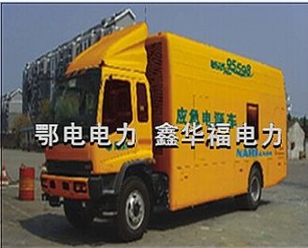

※主要特点
◆功能：能在恶劣的环境中适合远距离快速应急供电
◆配置：底盘车/柴油发电机/控制系统/隔音车厢/液压支撑系统/电缆收放系统/排风降噪系统/排气系统组成
◆技术参数：发电功率 320kW-560Kw，发电机可连续使用超过10小时
◆其他功能可以按客户要求定做。

※技术参数

www.4000348088.com

◆车型名称：东风EQ1141KJ
◆车身重量：4000 kg
◆外型尺寸：（长×宽×高)(mm) 8200 ×2480×3050
◆标准引擎：ISBE185 30（柴油）
◆燃油系统：电子燃油喷射式
◆标准排量：5900cc
◆理论油耗：9.0 升/百公里
◆最高时速：90.0 km/h
◆燃油类型：柴油
◆排放标准：国Ⅱ

武汉鄂电电力试验设备有限公司
WUHAN EDIAN POWER TESTEQUIPMENT CO.,LTD

地址：武汉市硚口区古田二路汇丰企业总部4栋118号
电话：13808660749 027-83313329
传真：027-83313327 邮编：430035
免费服务热线：400034808
http://www.4000348088.com Emall:13808660749@139.com

